实验二 典型系统动态性能和稳定性分析
- 实验目的
- 观察不同参数下二阶系统和三阶系统阶跃响应曲线，掌握超调量、峰值时间和调节时间动态性能指标的测试。
- 研究系统参数对系统动态性能和稳定性的研究。
- 实验步骤
- 设计并连接由一个积分环节和一个惯性环节组成的二阶闭环系统的模拟电路；
- 观测该二阶系统的的阶跃特性，并测出其超调量和调节时间；
- 改变该二阶系统模拟电路的参数，观察对系统动态性能影响；
- 设计并连接由一个积分环节和两个惯性环节组成的三阶闭环系统的模拟电路；
- 观测该三阶系统的的阶跃特性；
- 改变该三阶系统模拟电路的参数，观察对系统动态性能和稳定性影响；
- 调用上位机仿真程序，完成上述两个系统的动态性能仿真，并与实验所得结果相比较。
- 实验预习题
- 图2.1为由一个积分环节和一个惯性环节组成的典型二阶系统结构图，若令T₀=0.2S，T₁=0.1S，分析K₁取何值时，系统处于过阻尼、临界阻尼、欠阻尼状态？计算不同K₁(K₁=1，K₁=0.5，K₁=0.1)情况下，对应的超调量和调节时间。画出此二阶系统的模拟电路图，如何通过调节电路参数实现对K₁取值的调节。
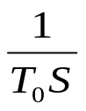
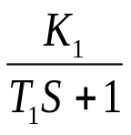
＋
+

_
图2.1

- 图2.2为由一个积分环节和两个惯性环节组成的典型三阶系统结构图，若令T₀=1S，T₁=0.1S，K₁=1，T₂=0.5S，分析K₂取何值时，系统处于不稳定、临界稳定、稳定状态？画出此三阶系统的模拟电路图，如何通过调节电路参数实现对K₂取值的调节。
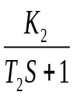
＋
+

_
图2.2

四、实验记录
- 调节二阶系统模拟电路参数，观察和记录不同K₁(K₁=1，K₁=0.5，K₁=0.1)情况下对应的瞬态响应曲线，测出对应的超调量和调节时间并与计算结果比较。

过阻尼：

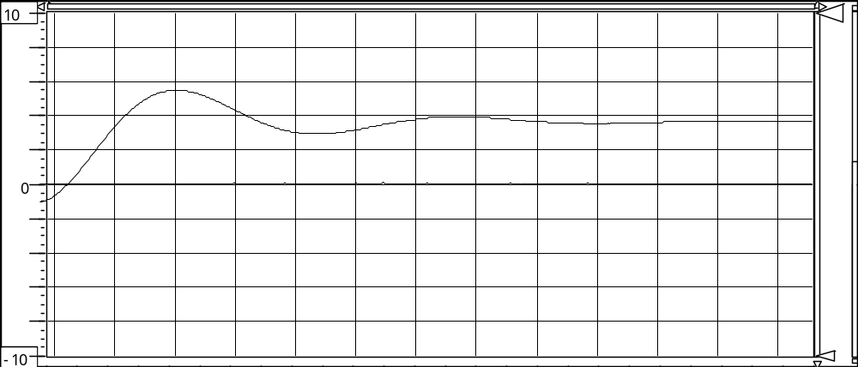
临界阻尼：
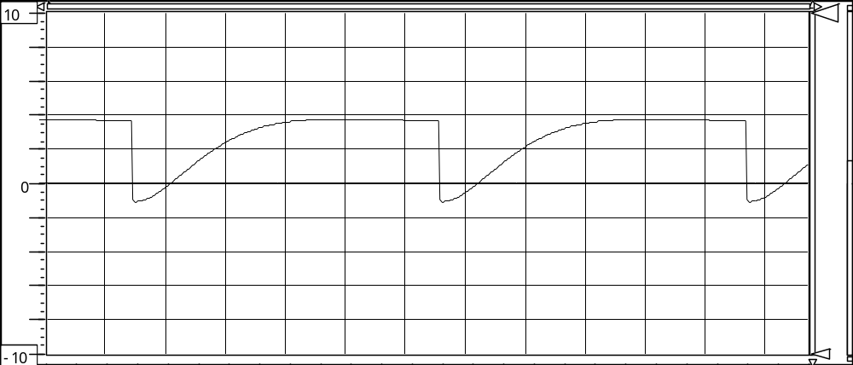
欠阻尼：
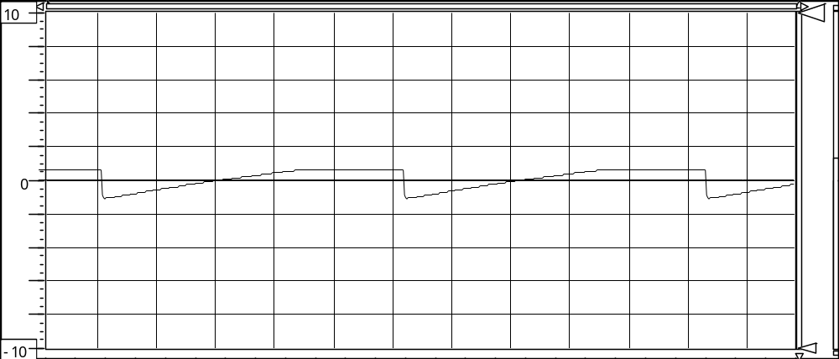

- 调节三阶系统模拟电路参数，观察和记录系统处于不稳定、临界稳定、稳定状态时对应的瞬态响应曲线。

不稳定状态：
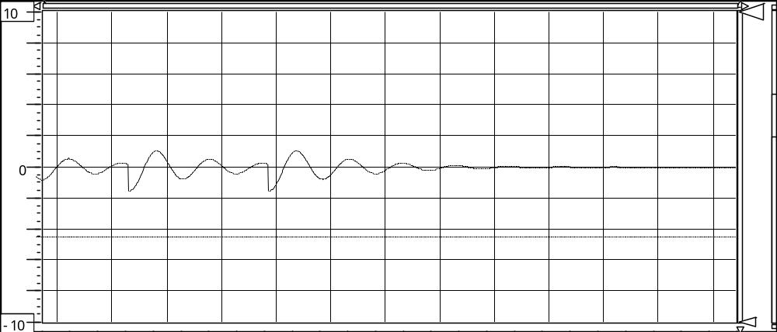
临界稳定：
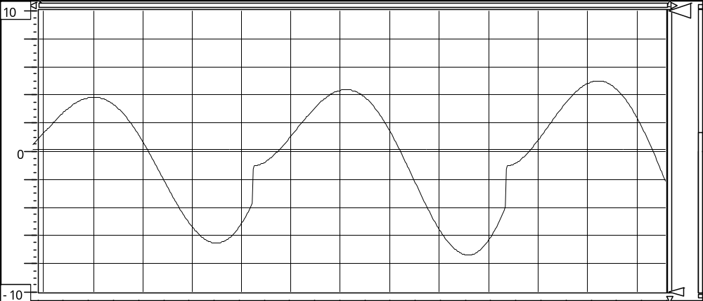
稳定状态：
五、实验思考题
- 二阶系统中，如果阶跃输入信号的幅值过大，分析会在实验中产生什么后果。
如果阶跃输入信号幅值过大，会使输出阶跃响应曲线的稳态值过大，如果系统有较大的超调量，则阶跃响应的幅值可能超出范围，不能测得完整的响应曲线，实验精度降低，增大实验的误差，可能导致实验不能趋于稳定，实验结果出错。
- 三阶系统中，为使系统能稳定地工作，开环增益适合取小还是取大？系统中的小惯性环节和大惯性环节哪个对系统稳定性的影响大？为什么？
为使系统能稳定工作，开环增益应适当取小。大惯性环节对系统稳定性影响更大，因为惯性越大，当输入改变时，系统要达到稳定状态需要时间越长。

